PRACOVNÍ LIST Č. 4: POJIVA II
- Napiš všechny typy chrupavkové tkáně:

- Jak se nazývají buňky chrupavkové tkáně?

- Jaké buňky jsou na obrázku? Jak se říká uskupení dvou a více těchto buněk? O jakou se jedná chrupavku?
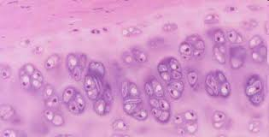

- Co je to perichondrium (typ pojiva, buňky), kde se nachází a k čemu slouží?

- Vyjmenuj všechny typy kostní tkáně:

- Vyjmenuj buňky kostní tkáně a popiš, jak se od sebe liší a jakou mají funkci.

- Co jsou to lamely (čím jsou tvořeny a kde se nachází) a jak se liší u jednotlivých typů sekundární kostní tkáně?

- Popiš obrázek:
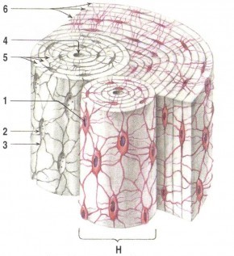

- Kde se nachází trámčitá kost?

- Popiš zjednodušeně průběh desmogenní a enchondrální osifikace a uveď ke každému typu, které kosti tímto způsobem vznikají.

- Co jsou to odontoblasty (kde se nachází a k čemu slouží)?

- Napiš zubní vzorec mléčného a dospělého chrupu člověka, po-té doplň latinské i české názvy jednotlivých zubů.

